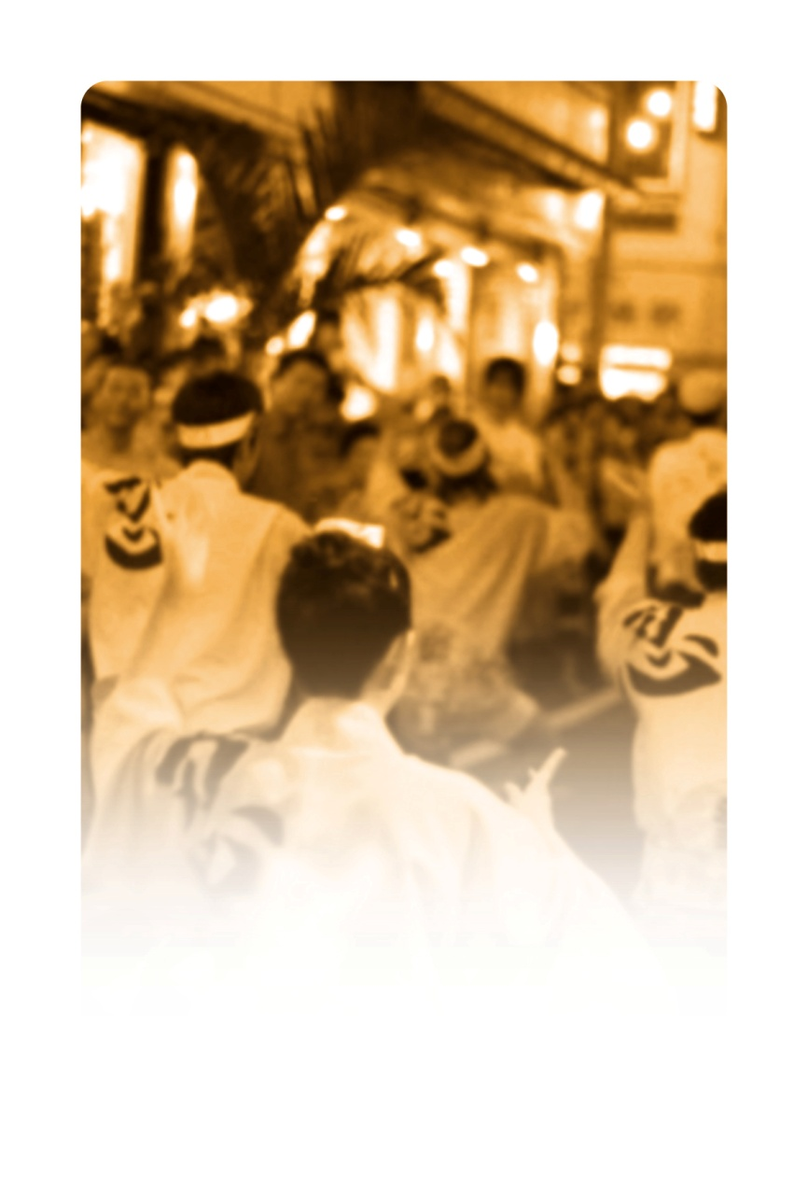

暑中お見舞い申し上げます。

待ちに待った祭りの季節がやってきましたね。

今年の夏もまた一緒に盛り上がりましょう！